«Жизнеописание Конфуция. Альбом»
источник: Пекинская вечерняя газета от 29 апреля 2020 г. 25 авторов.

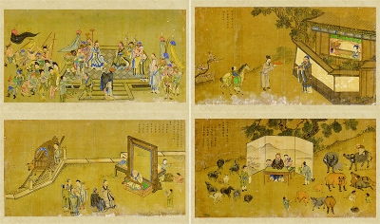

На рисунке показана часть альбома "Семья Конфуция", анонимные картины династии Цин. Слева направо и сверху вниз четыре изображения: «Встреча в Цзягу», «Наречение в честь подарка», «Обучение этикету у Лао-цзы» и «Служба Смотрителем скотного двора».

Ли Сюаньчжи

Истории из жизни Конфуция и мысли Конфуция сопровождают рост почти каждого китайца. 27 декабря 2019 года в Национальном музее Китая открылась «Культурная выставка: Высокая добродетель — Конфуций». Из-за воздействия эпидемии Национальный музей Китая в настоящее время закрыт для посещения, и в этот период посетители могут зайти на официальный сайт Национального музея Китая, чтобы узнать о выставке. Выставка объединяет более 240 предметов (наборов) драгоценных культурных реликвий, старинных книг и произведений искусства общим числом более 700 штук.

Конфуций известен как «Учитель и образец для всех поколений», и одна из самых важных коннотаций его образовательной мысли — влиять на простых людей и обучать их через поэзию и музыку. Конфуций почти всю свою жизнь считал музыку хорошим спутником, не расставаясь с ней ни на миг. В «Лунь Юй», гл. 7, §13 сказано: «Учитель, находясь в Ци, услышал мелодию шао. После этого три месяца он не чувствовал вкуса мяса. Он сказал: “Никогда не представлял себе, что музыка может вызвать такое воодушевление”».

[Шао, музыка Шуня — название музыкального произведения, авторство которого легенда приписывает 舜 Шуню. Шунь — легендарный китайский император, согласно преданиям живший в XXIII веке до н. э., последний из «Пяти Древних Императоров». — И.Б.]

Конфуций слушал и изучал музыку шао в Ци. Он полностью забыл о себе и был потрясён. Он был погружен в идею музыки шао на три месяца и даже не чувствовал мяса во время еды. Он сказал: «Я не мог себе представить, что красота музыки может достигать такого уровня». Из этого видно, что у Конфуция было глубокое чувство музыки.

В «Лунь Юй», гл. 8, § 8 Конфуций сказал: «Воодушевляйся “[Книгой] стихов”, опирайся на правила, совершенствуйся музыкой». Конфуций верит, что музыка вдохновляет сердца людей. Он также установил обучение игре на цинь и сэ [цитра и гусли] в качестве обязательноных занятий и учил учеников, что «ученый без причины не отбрасывет цинь и се».

[Фраза “士无故不撤琴瑟”— «ученый без причины не отбрасывет цинь и се» не встречается в «Лунь Юй», но она встречается в 禮記 — Ли цзи — «Записки о благопристойности», гл. 曲禮下 — Qu Li II, §94 с заменой иероглифа “无” традиционной разнописью “無”. Считается, что авторами большинства из входящих в «Ли цзи» глав принадлежит ученикам Конфуция (непосредственным, а также во втором и третьем поколениях): Цзэн-цзы, Янь Юаню и другим. — И.Б.]

Конфуций всегда связывал ритуал с музыкой. Стиль и размах музыки должны быть согласованы с условями и уровнем исполнения. Разные люди в разных случаях различаются не только по ритуалу, но также и по музыке, которую они могут слышать.

«Культурная выставка: Высокая добродетель — Конфуций» подчеркивает это культурными реликвиями. На выставке представлены не только музыкальные инструменты, такие как редкие колокола, цинь и се, но и серии рисунков, рассказывающих исторические сюжеты из Древнего Китая. На выставке представлен «Жизнеописание Конфуция. Альбом» (Живопись неизвестных художников династии Цин»), представляющий собой серию картин, отражающих различные события из жизни Конфуция, и различные сюжеты из древнего Китая. Среди них есть картина "Встреча в Цзягу", на которой танцуют люди с оружием в руках. Конфуций, Дин-гун, правитель царства Лу, и Цзин-гун, правитель царства Ци, находятся в центре картины. В этом, казалось бы, беззаботном гулянии на дипломатическом приёме на самом деле показан напряжённый и драматический момент [букв. «меч обнажён, натянута тетива самострела» — И.Б.].

Это событие происходило летом на десятом году правления луского Дин-гуна [500 г. до н.э. — И.Б.]. Луский Дин-гун и Циский Цзин-гун проводят встречу в Цзягу [территория совр. уезда Лайфу пров. Шаньдун — И.Б.], а Конфуций исполняет обязанности советника правителя Лу. Цисцы заранее приготовили хорошее вино, устроили музыку и танцы на месте встречи, и, казалось бы, проявляли уважение к царству Лу, но под прикрытием хорошего вина и хорошей музыки цисцы подослали людей с оружием в руках, чтобы оказать давление на Лу.

Когда Луский Дин-гун и Конфуций прибыли на место встречи, хозяин и гость поклонились друг другу, проявляя уступчивость, поднялись на сцену, преподнесли друг другу вино, после чего начались музыка и танцы. Коварные замыслы царства Ци против царства Лу проявились ещё более ясно: музыканты и танцоры из Ци сначала исполняли музыку четырёх сторон света, демонстрируя тем самым, что царство Лу должно признать себя вассалом царства Ци.

Конфуций был опытен в музыке и этикете и не хотел, чтобы царство Лу потеряло лицо в этой дипломатической игре. Он применил фразу «когда два правителя встречаются, нельзя использовать музыку варваров», чтобы заставить Циского Цзин-гуна отозвать танцоров и музыкантов. Цисцы начали исполнять дворцовую музыку, да ещё и выступили вперёд и стали резвиться акробаты, чтобы было крайне недостойно, тем самым насмехаясь над Луским Дин-гуном. Когда Конфуций увидел это, он стал бранить это, говоря, что простолюдины сеют смуту среди князей, что подобное не должно происходить на официальных приёмах, заставляя Циского Цзин-гуна наказать музыкантов. Хотя мощь царства Лу не так велика, как у царства Ци, Конфуций поддержал дипломатическое достоинство Лу посредством настойчивости и правильной трактовки идеи ритуала и музыки.

Выставка "Жизнеописание Конфуция" рассказывает также и другие истории из жизни Конфуция. На картине «Служба Смотрителем скотного двора» Конфуций чинно сидит в центре, по бокам от него служки, а вокруг десять коров и десять овец. Интересно, что крупный рогатый скот и овцы занимают большую часть картины, как если бы они были важнее Конфуция. Дело в том, что эта картина о Конфуции в возрасте двадцати одного года, когда он был полон знаний, но никто не знал этого. Женившись на своей жене и родив сына, Конфуций был вынужден зарабатывать на жизнь и уехать в сельскую местность, чтобы стать мелким служащим, хранителем амбаров. На следующий год он перешел на должность смотрителя скотного двора и ухаживал за коровами и овцами. Тем не менее, Конфуций не чувствовал себя обиженным: он не только хорошо выполнял свою работу, но и не забывал «учиться и ежечасно повторять усвоенное» [цитата из 1-го параграфа 1-й главы «Лунь Юй»].

Во всем мире Конфуций считается мыслителем того же уровня, что Сократ и Платон. В книге «Краткая всемирная история» [A Little History of the World — И.Б.] в главе «Великий наставник великой нации» [A Great Teacher of a Great People — И.Б.] (Гомбрих [Gombrich — И.Б.], Великобритания) есть параграф о Конфуции: «Благодаря его учению все народы Китая жили вместе тысячи лет более удовлетворительно и мирно, чем многие другие народы мира» [«Thanks to his teachings all the peoples of China lived together for thousands of years, more contentedly and more peacefully than many other peoples of the world». — И.Б.]. В статье также говорится:«То, что предложил Конфуций, довольно просто. Вам может не понравиться это, но в этом больше мудрости, чем кажется на первый взгляд» [«What Confucius proposed is quite simple. You may not like it, but there is more wisdom in it than first meets the eye». — И.Б.].

Пекинская вечерняя газета 29 апреля 2020, стр. 25

Перевёл с китайского Игорь Бурдонов, май 2020

Оригинальный китайский текст:

《孔子世家》图册
来源： 北京晚报 2020年04月29日 版次： 25 作者：

图为《孔子世家》图册局部，清代佚名绘。四幅图从左至右从上至下分别是
《夹谷会齐》《命名荣贶》《问礼老聃》《职司乘田》。
▌李炫芷
孔子的故事、孔子的思想几乎伴随着每一个中国人的成长。“高山景行——孔子文化展”于2019年12月27日在中国国家博物馆开幕。因为疫情影响，中国国家博物馆目前还没有对公众开放，观众们在此期间可以登录中国国家博物馆官网线上了解展览。展览汇集了珍贵文物、古籍以及艺术品240余件（套），总共700余件。
孔子被誉为“万世师表”，其教育思想的一个最重要的内涵，就是通过诗乐感化、教化黎民。孔子几乎一生都把音乐当成良伴，须臾不离，《论语·述而篇》记载：“子在齐闻《韶》，三月不知肉味。曰：‘不图为乐之至于斯也。’”
孔子在齐国听闻与学习韶乐，浑然忘我，荡气回肠，三个月都沉浸在《韶》的意境中，吃饭时连肉味都感觉不到。他说：“我想不到音乐之美有到如此境界的。”由此可见孔子对音乐的感受之深。
孔子在《论语·泰伯》中说“兴于诗，立于礼，成于乐”，孔子认为音乐具有教化人心的作用。并且将琴瑟作为讲学的必修课，教诲弟子“士无故不撤琴瑟”。
孔子总是把礼与乐联系在一起，乐的风格和规模，必须同演奏的场合和级别保持协调，不同场合，不同身份的人，不但在礼上有区别，所能听到的音乐也不一样。
“高山景行——孔子文化展”就用文物着重反映了这一点。展览中不仅有编钟、琴瑟等乐器，还用绘画作品进行佐证、讲述故事。展览中有一套《孔子世家》图册（清，佚名绘），是一部反映孔子生平事迹的连环图画，也是我国古代具有完整故事情节的一部“连环画”。《孔子世家》图册中有一幅《夹谷会齐》，画面上既有乐舞之人，也有手持兵器的人。孔子、鲁定公、齐景公位于画面的中心。这一看似轻松的外交宴饮场合其实剑拔弩张。
故事发生于鲁定公十年夏。鲁定公与齐景公要在夹谷举行盟会，孔子正任鲁国的代理国相。齐国事先到会盟的地方布置了好酒、安排了乐舞，看似很尊重鲁国，但在好酒好乐的背后，齐国派人手执兵器，对鲁人的压迫感十足。
鲁定公和孔子到了盟会的地方，宾主互相揖让着登上台，又互相敬完了酒，乐舞开始表演。齐国对鲁国的野心显现得更为明显，齐国的乐舞队先是演奏四方之乐，显示自己权力遍及四方，鲁国在自己面前只能称臣。
孔子精通乐礼，不想让鲁国在外交上失了颜面。便用“两君相会，不能用夷狄之乐”的说辞迫使齐景公撤走乐舞。齐人又演奏起宫中的音乐，还让歌舞杂技的艺人嬉戏于前，非常不庄重，以此想戏弄鲁定公。孔子见了，批评说匹夫惑乱诸侯，不应该在正式的外交场合出现，迫使齐景公处罚乐人。虽然国力不如齐国，但是孔子通过对于礼乐观念的解读和坚持，保持了鲁国在外交上的尊严。
《孔子世家》图册中还讲述了其他的孔子生平故事。在《职司乘田》的画面上，孔子正襟危坐，两旁还有书童，周围则是十头牛和十只羊。有趣的是，画中的牛羊占据了画面的大部分位置，仿佛比孔子还重要。原来，画面讲述的是孔子二十一岁时，虽然满腹学识，却无人识得，不能到朝中做大事。等到娶妻生子后，孔子迫于生计，便到城外做了一个管理仓库的小委吏。次年，又改做乘田吏，管理畜牧，照顾牛羊牲畜。尽管如此，孔子都不觉得委屈，他不仅能尽心做好工作，且不忘“学而时习之”。
在世界范围而言，孔子是与苏格拉底、柏拉图齐名的思想家。《写给大家的简明世界史·一个伟大民族的伟大导师》一书（英国贡布里希著）中有一段谈到孔子：“在孔子学说的影响下，伟大的中华民族比世界上别的民族更和睦和平地共同生活了几千年。”文中还说：“孔子提出的方法是简单的。也许你不会马上就喜欢它，但是其中却蕴含着比人们第一眼所看到的更多的智慧。”

北京晚报 2020，4，29日 第25版

От переводчика Игоря Бурдонова: Некоторые факты, высказывания Конфуция и т.п., упоминаемые в статье, хорошо известны китайскому читателю, но могут быть неизвестны русскому читателю. Поэтому я добавил некоторые комментарии от себя.

《夹谷会齐》
Встреча в Цзягу

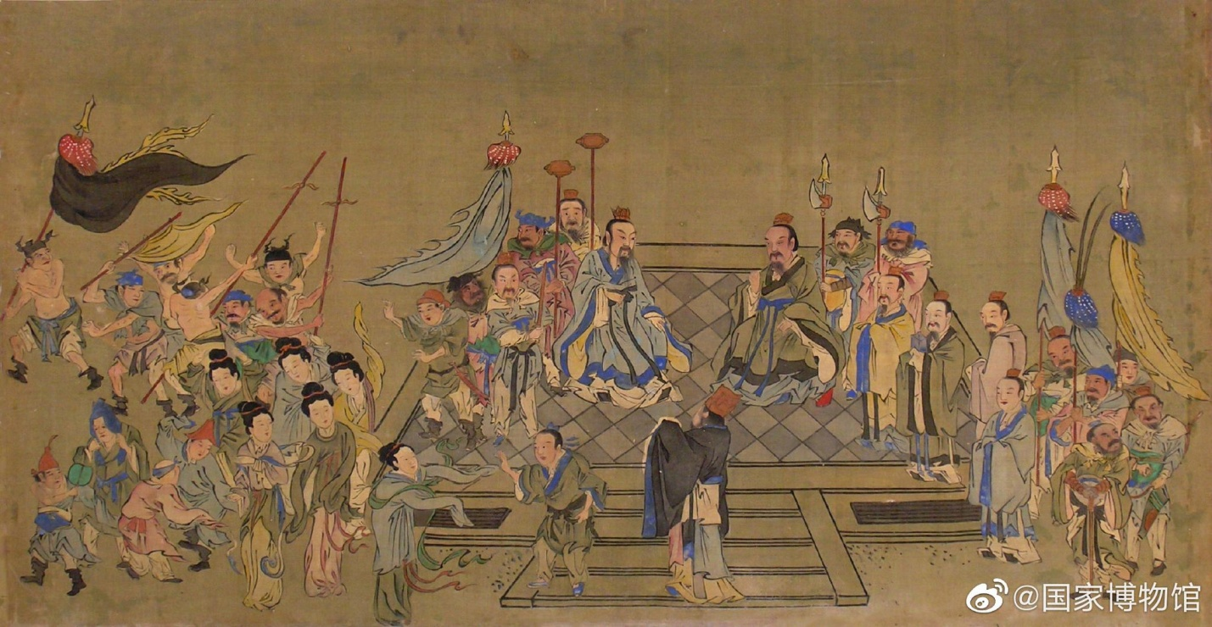

Сыма Цянь, Ши цзи — «Исторические записки», том VI, гл. 47, КУН-ЦЗЫ ШИ ЦЗЯ — Наследственный дом Кун-цзы — Конфуция, стр. 131-132:

На десятом году [правления] Дин-гуна (500 г.), весной, Лу достигло мира с княжеством Ци. Летом циский сановник Ли Чу сказал Цзин-гуну: «Правитель Лу использует Кун Цю, а это обстоятельство представляет опасность для Ци». И тогда [из Ци] отправили посланца в Лу, чтобы предложить правителю Лу встречу для утверждения хороших отношений. Гуны встретились в Цзягу [территория совр. уезда Лайфу пров. Шаньдун — Р.В. Вяткин]. Луский Дин-гун отправился на встречу в добром настроении на обычной коляске. Конфуций, исполнявший в это время обязанности советника князя, сказал ему: «Я слышал, что когда вершат мирные [гражданские] дела, надо быть готовым к военным событиям, когда же вершат военные дела, надо быть готовым к миру. В древности чжухоу, выезжая со своей территории, непременно брали себе в сопровождение [какое-то число] чиновников. Я прошу Вас взять с собою левого и правого командующих — сыма». Дин-гун ответил: «Хорошо» — и отправился, взяв с собой левого и правого командующих. Он встретился с циским князем в Цзягу. На месте встречи соорудили насыпной алтарь, к которому вели три земляные ступени. Перед алтарем оба князя совершили обряд взаимной встречи, они кланялись, сложив руки, поднимаясь на алтарь, уступали друг другу дорогу. Когда закончилась церемония поднесения обеими сторонами угощения, то управитель церемонией из Ци поспешил выйти вперед, сказав: «Прошу исполнить музыку [и танцы] всех четырех сторон» [Сыфанужиюэ — "музыка из всех районов Китая", включая и музыку "варварских" племен, которую чуть позже Конфуций осудит — Р.В. Вяткин]. Цзин-гун одобрил это. Сразу же появились [танцоры] с бунчуками, с опахалами из перьев, как бы отгоняя злых духов, они потрясали копьями, пиками и мечами, все это сопровождалось барабанным боем. В этот момент Конфуций поспешно вышел вперед и, перешагивая через ступеньки, поднялся к алтарю. Не преодолев еще последней ступени, он взмахнул рукавом одежды и сказал: «Наши два правителя собрались на добрую встречу, зачем же здесь звучит музыка и танцы варваров? Прошу приказать церемониймейстеру [остановить это]». Управитель церемонии велел [танцорам и музыкантам] отойти, но они не уходили. Приближенные [и исполнители] наблюдали за Янь-цзы и Цзин-гуном. Цзин-гун был сконфужен и дал команду исполнителям уйти. Через какое-то время циский управитель церемонии торопливо вышел вперед и сказал: «Прошу [разрешения] исполнить дворцовую музыку!» Цзин-гун дал согласие. Тут вышла вперед группа актеров и скоморохов, карликов-шутов, представляя разные сцены. Конфуций вновь выскочил вперед, поднялся по ступенькам, разом перемахнув их, и сказал: «Если простолюдин вводит в заблуждение князя, то за это преступление он подлежит казни. Прошу приказать управителю церемонии остановить представление». Церемониймейстер был наказан согласно закону,, а танцующие были лишены рук и ног [В Цзя юй (гл. 1) поясняется, что именно Конфуций потребовал отрубить у артистов конечности — Р.В. Вяткин. Этот эпизод конфуцианские начётчики впоследствии старались обойти молчанием или как-то иначе выгородить Конфуция. Но для того времени это вряд ли могло считать неоправданной жестокостью. — И.Б.]. Цзин-гун был серьезно напуган происшедшим, осознал, что его понятие долга и справедливости несовершенно. Вернувшись к себе, он был сильно обеспокоен и сказал своим чиновникам: «В Лу совершенномудрый человек помогает своему правителю поучениями, а вы наставляете меня лишь с помощью основ поведения варваров, так что я оказался как бы виновным перед правителем Лу. Что же мне сейчас делать?» Один сановник выступил вперед и ответил: «Совершенный муж, допустив промах, исправляет его реальными делами, низкий человек, сделав ошибку, извиняется на бумаге. Если Вы, правитель, жалеете о происшедшем, то исправьте это с помощью даров». Тогда князь Ци, чтобы загладить свой промах, вернул правителю Лу ранее захваченные у него земли и поля в Юнь, в Вэньяне и в Гуйине [Все упомянутые земли, захваченные у Лу в разное время, находились на территории совр. пров. Шаньдун: Юнь — на территории совр. уезда Есянь, Вэньян — на территории совр. уезда Нинъян, Гуйинь — в районе одноименной горы — Р.В. Вяткин].

《命名荣贶》
Наречение в честь подарка

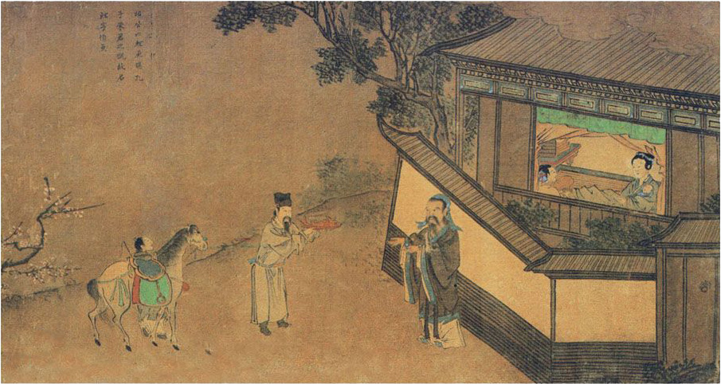

Л.С. Переломов. Конфуций: жизнь, учение, судьба. М., 1993, стр. 55-56:

В 19 лет Конфуций взял себе жену из семьи Ци, проживавшей в царстве его предков — Сун. Через год родился сын. Чжао-гун (541—510 гг. до н.э.), правитель царства Лу, которому храбро служил военный Шулян Хэ (叔梁纥), отец Конфуция, умерший к тому времени, посылает к его сыну слугу с подарком — крупным живым карпом — символом благопожелания юной семье. Конфуций безмерно был рад такому проявлению внимания. Но как выразить лускому царю свою признательность? Он ведь беден — каков может быть его ответный дар? И он дарит Чжао-гуну самое ценное — нарекает сына именем 鲤 —Ли — "карп"), дабы запечатлеть на всю жизнь своего первенца этот счастливый акт в истории семьи. Этот акт отражен и в прозвище сына — 伯鱼 — Боюй (伯 —"бо" означает "старший из братьев", а 鱼 — "юй" — "рыба"). Видимо, Конфуций надеялся, что за старшим мальчиком последуют другие сыновья. Однако судьба распорядилась по-иному: жена впоследствии родила ему еще только дочь.

《问礼老聃》
Спрашивает о ритуале у Лао Даня
[Обучение этикету у Лао-цзы]

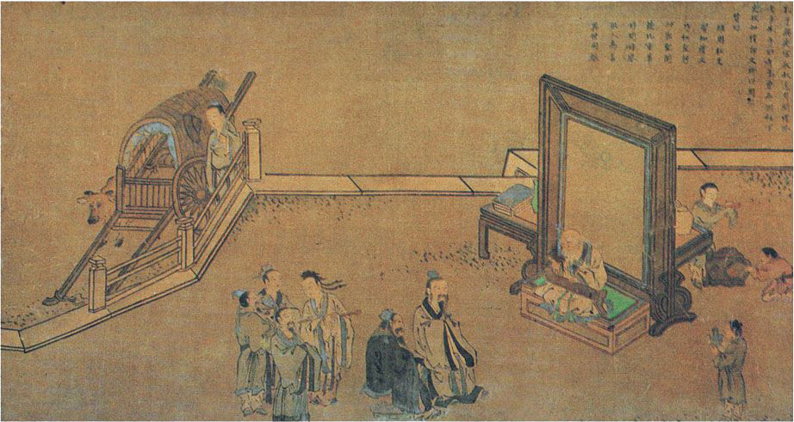

Сыма Цянь, Ши цзи — «Исторические записки», том VI, гл. 47, КУН-ЦЗЫ ШИ ЦЗЯ — Наследственный дом Кун-цзы — Конфуция, стр. 127-128:

Когда Конфуций вернулся в [царство] Лу, правитель [царства] снова стал хорошо относиться к нему. Луский Нань-гун Цзин-шу как-то сказал правителю Лу: «Прошу Вашего разрешения вместе с Кун-цзы отправиться в столицу Чжоу». Правитель предоставил им повозку, двух лошадей и одного мальчика-слугу для сопровождения. Поездка в столицу [империи] Чжоу нужна была, чтобы узнать о ли (нормах поведения) и, как говорят, для встречи с Лао-цзы.

[Комментарий Р.В. Вяткина: В этот период возможность поездки Конфуция в столицу Чжоу и его гипотетическая встреча с философом Лао-цзы давно ставятся в китайской исторической науке под вопрос. Основные доводы таковы: Конфуций был еще молод и не мог на должном уровне общаться с учеными мужами Чжоу; луский Нань-гун Цзин-шу, его компаньон, был совсем юн (14-15 лет) и не мог помочь Конфуцию, тем более что у Цзин-шу был траур по случаю смерти отца, что явно помешало бы поездке; наконец, не доказано и само существование Лао Даня — Лао-цзы как реальной личности. Чжуан-цзы утверждал, что Конфуций отправился на юг повидать Лао Даня позднее, когда ему уже исполнился 51 год (в 501 г.). Легенда о встрече основоположников двух школ — конфуцианцев и даосистов — нужна была скорее всего даосистам для подъема авторитета своего учителя Лао Даня. Куан Ямин полагает, что подобная поездка могла в принципе состояться, когда Конфуцию было уже 33-34 года, т.е. между 519 и 517 гг. до н.э. Вопрос о поездке до сих пор остается открытым.]

При расставании Лао-цзы сказал [Конфуцию]: «Я слышал, что богатые и почтенные люди, провожая гостя, дарят ему ценности, а человеколюбивые мужи провожают гостя [напутственными] словами". Я не обладаю богатствами и знатностью, но меня называют человеколюбивым, и поэтому, провожая Вас, я скажу: „Кто имеет ясный ум, глубоко проникает [в суть явлений] и находится на закате жизни, тот любит общаться с людьми. Кто много знает, широко образован и красноречив, тот навлекает на себя опасности, так как пробуждает недобрые чувства людей. Будучи сыном своих родителей, нельзя думать только о себе, будучи подданным [правителя], нельзя принадлежать только себе"».

[Комментарий Р.В. Вяткина: Вступительная часть сентенции Лао-цзы, которой он якобы напутствовал Конфуция, — "богатые и почтенные люди, провожая гостя, дарят ему ценности, а человеколюбивые мужи провожают гостя напутственными словами" — встречается у ряда мыслителей: у Сюнь-цзы, в Янь-цзы чунь цю, в Цзяюй и т.д.]

《职司乘田》
Служба Смотрителем скотного двора

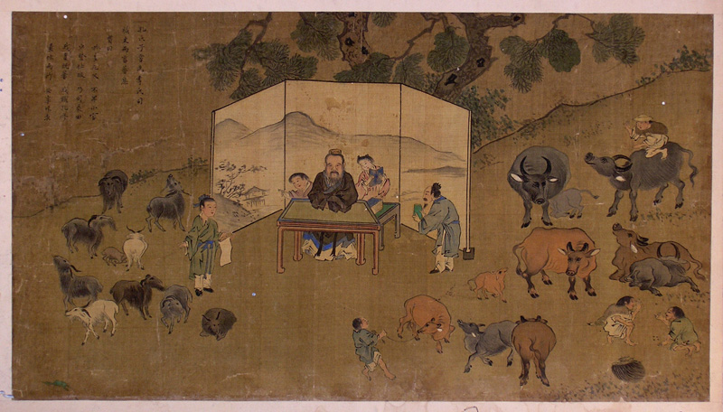

Л.С. Переломов. Конфуций: жизнь, учение, судьба. М., 1993, стр. 56-57:

Многочисленная литература о Конфуции свидетельствует, что первой в его жизни была должность «хранителя амбаров». Думается, что такое толкование не совсем точно передаёт характер деятельности молодого главы семьи. Вот что сообщает об этом периоде его жизни Сыма Цянь: «Когда возмужал, то поступил на службу историографом в дом Цзи, занимался измерениями и взвешиваниями». Комментаторы единодушно отмечают, что вместо иероглифа ши («историограф») должен стоять похожий на него знак ли («мелкий чиновник»). Сыма Чжэн, поясняя эту фразу Сыма Цяня, указывает, что Конфуцйи был «мелким чиновником при зерновых амбарах». По-подимому, от него и пошла эта версия о «хранителе амбаров».

Дом Цзи относился к числу наиболее знатных и влиятельных аристократических родов царства Лу. Весьма вероятно, что Цзи взимали огромные подати и их зернохранилища были полны. Следует отметить, что в древнем Китае даже у самых богатых замки не ржавели на дверях зерновых амбаров. Зерно постоянно находилось в движении: после того как засыпали амбары, начиналась традиционная борьба за расширение сферы влияния на общинников, борьба за увеличение числа зависимых землевладельцев. Если торговцы, скупая зерно, продавали его подороже в голодные годы, то «благородными» считались те, кто «взимал малыми доу [доу 市斗 — древнекитайская мера объёма, равная 10 шэнам 市升, или 10,354 литра], а раздавал большими». Но это была лишь видимая благотворительность. Общинники, бравшие зерно в долг, попадали в ещё большую зависимость от аристократов.

И слова Сыма Цяня, писавшего о необходимости для Конфуция «измерять и взвешивать», свидетельствуют, что молодому человеку приходилось постоянно общаться с земледельцами и много считать. Видимо, именно благодаря своему умению считать, вести деловые бумаги и получил Конфуций эту хлопотливую должность. В каком возрасте он был назначен и сколько лет прослужил управляющим складами аристократа Цзи, неизвестно. Куан Ямин полагает, что первую должность Конфуций получил вскоре после того, как ему исполнилось 20 лет. Ли Чанчжи же склоняется к мысли, что произошло это в 26-27-летнем возрасте.

Вторая должность Конфуция также была связана со службой у влиятельного луского аристократа. Сыма Цянь сообщает об этом весьма кратко: «был мелким чиновником и следил за тем, как плодился скот». По мнению Цуй Дунби, здесь кроется ошибка, возникшая, видимо, в период Хань. Конфуций не мог быть «мелким чиновником», ибо не находился на царской службе, по существу, он исполнял обязанности семейного слуги в доме Цзи. Несколько более подробные сведения встречаются в трактате «Мэн-цзы», где сохранена следующая самооценка Конфуция: «Поручили мне пасти коров и овец, и добился я, чтобы росли коровы и овцы жирными и здоровыми».

Сколь долго длилась эта служба, также неизвестно. Хотя молодой человек и выполнял её добросовестно, но вряд ли она доставляла ему удовлетворение.

Мэн-цзы, предисловие Л. Н. Меньшикова, перевод с китайского, указатели В. С. Колоколова, Санкт-Петербург, 1999, стр. 150:

Когда-то Кун-цзы служил смотрителем хлебных складов и говорил так: «Все подсчеты надо содержать в должном порядке, только и всего!» Когда-то он же служил смотрителем скотных дворов и говорил так: «Надо только преуспевать, чтоб коровы и овцы были здоровы и крепки, вот и все!»

